ガバメントクラウドにおける特定個人情報保護評価について

令和4年10月 デジタル庁

１．「重要な変更」について

行政機関の長等は、特定個人情報ファイルを保有しようとする場合には、行政手続における特定の個人を識別するための番号の利用等に関する法律（平成二十五年法律第二十七号）（以下「番号法」という。）第二十八条の規定に基づき、特定個人情報保護評価を実施する必要があります。

(1)「重要な変更」の該当性の判断
貴市町村においては、既存のシステムについてはすでに同条に基づき特定個人情報ファイルを取り扱う事務ごとに特定個人情報保護評価を実施されているところであると認識しております。
他方、同条後段において、特定個人情報ファイルを取り扱う事務について、重要な変更が発生する場合には、重要な変更を加える前に特定個人情報保護評価を再実施することとされています。
「重要な変更」とは、特定個人情報保護評価に関する規則（平成二十六年特定個人情報保護委員会規則第一号）（以下「規則」という。）第十一条に基づき、特定個人情報保護評価指針（平成二十六年特定個人情報保護委員会告示第四号）（以下「指針」という。）第６の２（２）において、当該指針の別表に定める重点項目評価書及び全項目評価書の以下の項目が変更されることをいうものとされています。
基礎項目評価書については、「重要な変更」が規定されていないため、評価の再実施は不要です。
なお、上記に関わらず、重点項目事項評価書・全項目評価書に重要な変更に当たらない変更が生じる場合又は基礎項目評価書にしきい値判断の結果の変更に該当しない変更が生じた場合には、規則第十四条及び指針第７の規定に基づいて、必要な修正を行う必要がありますので、そのような変更が生じないかについて検討・確認をお願いします。

【参考】特定個人情報保護評価指針 別表
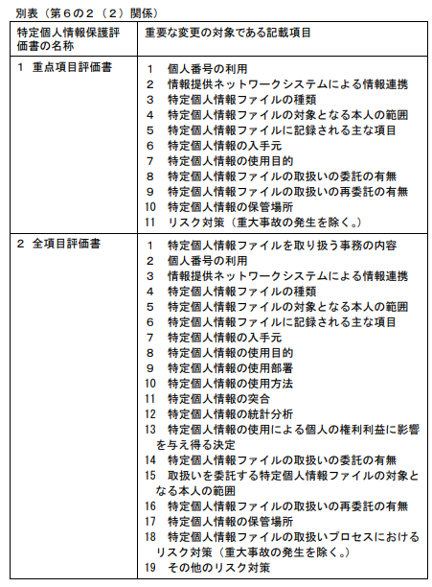

(2) 特定個人情報保護評価の再実施の時期
「重要な変更」に該当する場合には、特定個人情報保護評価の再実施の時期については、ガバメントクラウド上に副本データを移行するまでに評価を実施する必要があります。

２．記載例について

指針第３の２においては、「特定個人情報ファイルを保有しようとする者又は保有する者以外に特定個人情報ファイルに関わる者が存在する場合は、その者は、特定個人情報保護評価が適切に実施されるよう協力するものとする。」とされております。
今般、ガバメントクラウドはデジタル庁が調達したことから、次の(1)及び(2)の考えに基づいて記載例を策定し、別紙のとおり提供するものです。
各市町村におかれては、番号法をはじめとする個人情報保護に関する法令の趣旨を踏まえ、記載例を含む今回の情報提供を参考に適切に評価を実施してください。
なお、内容については、令和4年8月30日時点の情報に基づき、個人情報保護委員会事務局と調整済みのものです。

(1) 記載例の射程
今回提供する記載例については、評価書に記載する内容のうち、ガバメントクラウドのクラウド事業者が提供するクラウド上の基盤及び接続に関する部分になります。
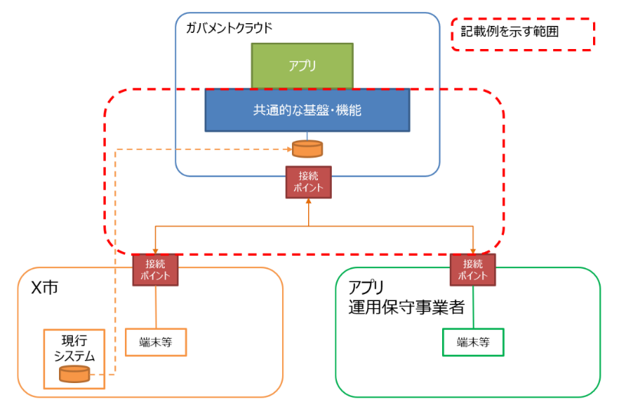

記載例を示していない箇所であっても、特定個人情報保護評価の趣旨に鑑み、上記の射程以外に関する部分について、別途記載が必要となりますので、ご留意下さい。
具体的には、委託に関する項目について、ガバメントクラウドへ移行する際のデータ抽出、移行、破棄においては委託先が特定個人情報を扱うことが想定されますので、各団体において追記する必要があります。

(2) 記載例において「重要な変更」に該当する項目
ガバメントクラウド上にシステムを構築するにあたり、上記２(1)の範囲において、変更が想定されるのは、次に掲げる項目です。
記載例においては、これらの項目において必要な情報を記載しています。

＜重点項目評価書＞
10 特定個人情報の保管場所
11 リスク対策
＜全項目評価書＞
17 特定個人情報の保管場所
18 特定個人情報ファイルの取扱いプロセスにおけるリスク対策
19 その他のリスク対策

なお、デジタル庁及びクラウドサービス事業者は特定個人情報にはアクセスしないため、クラウドサービス事業者は番号法上の「委託」先には当たらないと解されますので、委託に関する別表の以下の項目に関しては変更を想定しておりません。

＜重点項目評価書＞
８ 特定個人情報ファイルの取扱いの委託の有無
９ 特定個人情報ファイルの取扱いの再委託の有無
＜全項目評価書＞
14 特定個人情報ファイルの取扱いの委託の有無
15 取扱いを委託する特定個人情報保護ファイルの対象となる本人の範囲
16 特定個人情報ファイルの取扱いの再委託の有無

以上

